5寸、8寸安卓壁挂版人脸门禁接线图纸审核一：
电源输入  （2PIN） |  | 继电器开关输出  （3PIN） |  |  | 开关量输入  （2PIN） |  | WG26/34读头输入或输出  （3PIN）
红 色（Red) | 黑 色  （Black) | 紫 色  （Purple) | 灰 色  (Gray) | 黄 色  (Yellow) | 粉 色  （Pink) | 绿 色  (Green) | 蓝 色  （Blue) | 白 色  (White) | 黑 色  （Black)
12V正极输入 | 12V负极输入 | 常闭信号（NC) | 公共端（COM) | 常开信号（NO) | 短接GND触发开门(DOOR_BUTTON) | 门磁反馈和GND配合使用（DOOR_SENSOR) | WGDO | WGD1 | GND
说明：适用于5寸、8寸安卓壁挂版人脸门禁。

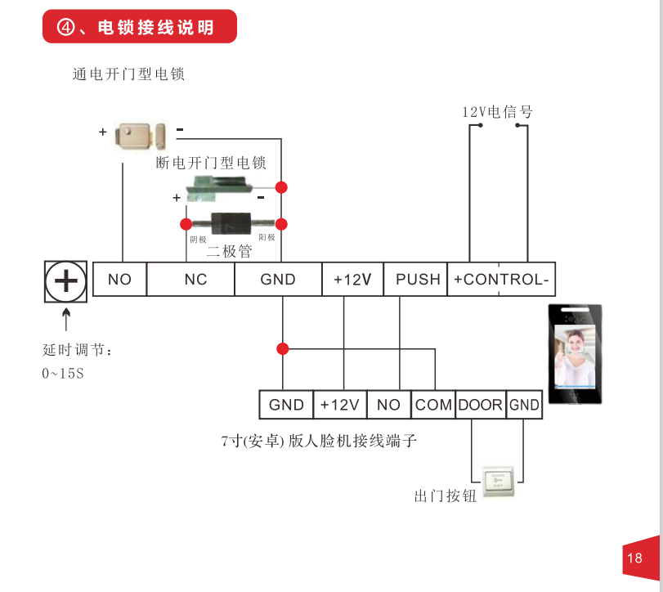
8寸安卓壁挂版人脸门禁接线图纸审核二：
电源输入  （2PIN） |  | 继电器开关输出与开关量输入  （5PIN） |  |  |  |  | WG26/34读头输入或输出  （3PIN）
红 色 （Red) | 黑 色  （Black) | 紫 色  （Purple) | 棕 色  （Brown) | 浅 绿 色  (Light Green) | 粉 色  （Pink) | 深 绿 色  (Dark Green) | 黄 色  (Yellow) | 灰 色  (Gray) | 黑 色  （Black)
12V正极输入 | 12V负极输入 | 常闭信号（NC) | 公共端（COM) | 常开信号（NO) | 短接GND触发开门(DOOR_BUTTON) | 门磁反馈和GND配合使用（DOOR_SENSOR) | WGDO | WGD1 | GND
说明：适用于8寸安卓闸机版人脸门禁，开孔直径ø35mm。

